Муниципальное автономное образовательное учреждение
г. Хабаровска
«Лицей инновационных технологий»

Номинация:

Воспитательные практики

общеобразовательных учреждений

Тема:
Формирование гражданской позиции школьников в процессе
создания историко-краеведческого журнала
«Хабар»

Целостное описание практики

воспитательной деятельности

Конкиной Елены Юрьевны

(89098073506),

заведующей библиотекой

Голубевой Лидии Ивановны,

учителя истории и обществознания

(89098068334).

Хабаровск

2022

Актуальность опыта
Современный период в российской истории и образовании – время смены ценностных ориентиров. В последние годы произошли позитивные перемены и негативные явления. Эти явления оказали отрицательное влияние на общественную нравственность, гражданское самосознание. В российском обществе ощущается недостатки духовно-нравственного развития и гражданского воспитания. В «Концепции духовно-нравственного развития и воспитания личности гражданина России» сказано, что «новая российская общеобразовательная школа должна стать важнейшим фактором, обеспечивающим социокультурную модернизацию российского общества. Именно в школе должна быть сосредоточена не только интеллектуальная, но и гражданская, духовная и культурная жизнь обучающегося».
В школьном возрасте ребенок наиболее восприимчив к эмоционально-ценностному, духовно-нравственному развитию, гражданскому воспитанию.
Одной из задач в рамках этого направления является воспитание и образование молодежи в органичной взаимосвязи с развитием родного края. Для оптимального развития регионов необходимы высококвалифицированные специалисты, способные достигать не только эффективного результата профессиональной деятельности, но и быть приспособленными к работе в условиях данного края и знакомые с его особенностями. Решение вышеназванной задачи возлагается в первую очередь на учебные заведения и их библиотеки. Они должны прививать интерес и любовь к родному краю, способствовать развитию его уникальности, осознанию места и роли в развитии отечественной и мировой истории и культуры. У краеведения есть очень важная особенность, которую отмечает академик Д.С. Лихачев: «Краеведение учит любить не только свои родные места, но учит знанию о них, приучает интересоваться историей, искусством, литературой, повышать свой культурный уровень». И здесь особое место занимает библиотечное краеведение. Именно оно позволяет библиотеке приобрести свой облик, сделать ее не похожей на другие, а также стимулировать учащихся в приобретении новых знаний посредством самостоятельной краеведческой исследовательской работы.
Актуальность проблемы заключается в настоятельной потребности модификации краеведческой деятельности не только школьных библиотек, но и уроков истории и краеведения. Так появилась настоятельная потребность ввести инновационные методы в развитие краеведения в лицее, в том числе и библиотеки. Потому что именно библиотека должна выступать в роли информационного центра в изучении истории края. Для этого мы разработали модель проектной деятельности обучающихся по созданию историко-краеведческого журнала «Хабар».
Перед нами была поставлена цель: Формирование гражданской позиции лицеистов на примерах истории прошлого и современной жизни Хабаровского края посредством создания историко-краеведческого журнала «Хабар»
А в качестве задач определили для себя:
- изучить существующие теоретические исследования и практические разработки по вопросу краеведения в школе с использованием информационно-компьютерных технологий;
- включить лицеистов во внеурочную проектную деятельность посредством создания журнала «Хабар»;
- привить учащимся навыки исследовательской деятельности с использованием компьютерных технологий;
- сформировать творческий коллектив детей и взрослых в условиях проектной деятельности;
- обучить поиску, отбору и критической оценке информации;
- развивать умения пользоваться различными видами каталогов и поисковых систем Интернет;
- формировать навыки журналистской деятельности;
- создать банк данных краеведческой тематики.
Проектная деятельность по созданию краеведческого журнала «Хабар» поможет обучающимся лучше знать отечественную историю, воспитает патриотические чувства, гордость за русский народ. Это новая система универсальных знаний, умений и навыков, а также опыт самостоятельной деятельности и личной ответственности обучающихся.

Главная идея воспитательной практики и

ее теоретическое обоснование

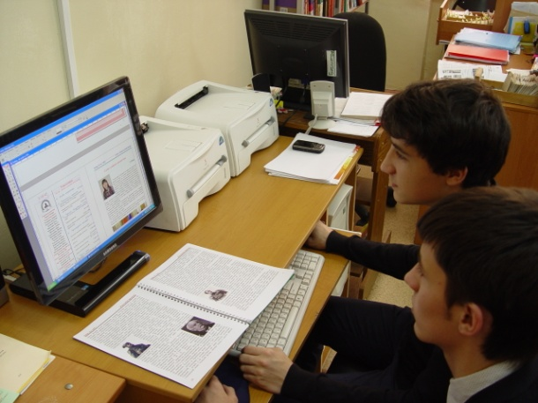
Краеведческая работа издавна являлась составляющей учебного процесса в общеобразовательной школе. Краеведение стало необходимым элементом регионального компонента образовательных стандартов, отражающим своеобразие края (географию, экологию, историю, язык, художественную литературу и т.д.). Составляя программу работы проекта, важно не упустить два момента: органичное единство истории края и его частей с историей страны в целом и особенности в историческом развитии края. Тематику работы мы составляли с учетом изучения истории нашего края и его перспективного развития, особенностей его исторического развития, многонационального состава.
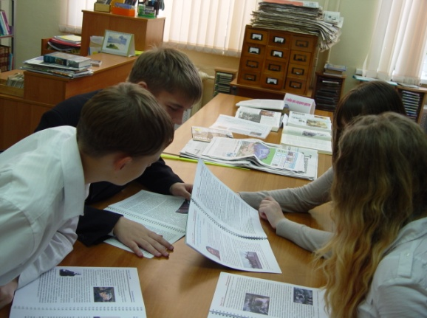
Действенным средством активизации самостоятельной деятельности учащихся является их участие в выпуске краеведческого журнала «Хабар». Лицейское издание - это особое издание. И самый важный результат работы лицейской редакции - качественные изменения, которые происходят с теми, кто создает школьные СМИ, и кто их читает. Это целая творческая лаборатория, в которой на основе самостоятельной работы и практического изучения технологического процесса создания печатного издания моделируются условия для развития творческих способностей учащихся. А также стимулирует познавательную активность, ответственность за ход и итоги коллективной работы, вырабатывает умение совместно преодолевать трудности, помогает избавляться от подростковых комплексов. В коллективной работе над лицейским журналом формируются нравственные ценности, толерантность, осознается любовь к Родине.
Участники проектной деятельности по созданию журнала «Хабар» - учащиеся 5-11 классов.
Периодичность издания: 2 раза в год.

Основные этапы проектной деятельности по созданию журнала «Хабар»:

1 этап: Аналитико-диагностический.
Цель:
- определить уровень функционирования и развития основных направлений деятельности лицея с целью создания коллектива учащихся, для издания краеведческого журнала «Хабар»;
- определить перечень проблем для издания краеведческого журнала «Хабар»;
- приобрести все необходимое техническое оборудование для издательской деятельности;
- изучить индивидуальные особенностей личности учащихся, выявить познавательные и профессиональные интересы, определить индивидуальный стиль познавательной деятельности с целью осуществления индивидуального подхода, максимальной эффективности деятельности, профилактики и предупреждения конфликтных и проблемных ситуаций, связанных со спецификой общения.

2 этап: Стратегический.
Цель:
- определить проблемы и результаты проведенных исследований для издания краеведческого журнала «Хабар»;
- определить стратегию исследований для издания краеведческого журнала «Хабар»;

3 этап: Тактический.
Цель:
- создать творческие группы по основным направлениям реализации проектной деятельности лицея;
- разработать механизмы по реализации проекта исследований для издания краеведческого журнала «Хабар»;
- начать формирование мониторинга результативности внедрения проекта;
- создать условия для психологического развития и повышения психологической компетентности учащихся.
4 этап: Деятельностный.
Цель:
Поэтапное внедрение проекта для издания краеведческого журнала «Хабар», корректировка замысла проекта.

5 этап: Обобщающий (коррекционный) этап
Цель:
Мониторинг результатов исследований для издания краеведческого журнала «Хабар»
- определение положительных результатов, выявление проблем и
анализ причин их возникновения;
- тиражирование позитивного опыта.

Проектная деятельность по созданию журнала «Хабар» в лицее основывается на следующих принципах:
Общедоступность
Каждый ученик лицея может принять участие в создании журнала. Творческий процесс обеспечивает включение ученика в соответствии с его потребностями, способностями и уровнем подготовки.
Свобода выбора
Каждому школьнику обеспечивается свобода выбора направления своей деятельности, развития индивидуальности с учетом его возможностей в коллективной деятельности.
Свобода и независимость развития ребенка
Коллективная работа предполагает право ребенка самостоятельно реагировать на обстоятельства, самому решать свои проблемы и поступать так, как считает нужным. Каждый учащийся свободен в выборе целей и средств жизнедеятельности.
Мотивация
Работа в группе способствует гармоничному развитию мотивационной сферы, создает условия для формирования отношений школьника к культуре, общечеловеческим ценностям, к людям, к себе, к миру в целом.
Гуманизация
Проект предполагает формирование духовности, на основе общечеловеческих ценностей, мировой духовной культуры.
Ответственность
Все субъекты творческого коллектива принимают на себя равную ответственность за его результаты – научные консультанты и сами учащиеся.

Проектная деятельность по созданию журнала «Хабар» способствует:
- обучению обучающихся самостоятельно добывать информацию, осуществлять выбор и нести за нее ответственность;
- изучению истории родного края, знакомству с выдающимися личностями, общению со сверстниками;
- экскурсии, интервью и беседы – все это оставляет глубокий след в сознании учащихся, формирует и обогащает их представления о жизни, воспитывает их в духе любви к Отечеству;
- использованию элементов научно-исследовательского метода в краеведении, с помощью которого лицеисты сами учатся раскрывать диалектическую взаимосвязь общеисторического и местного материала. Задача руководителей заключается только в активизации и организации самостоятельной деятельности учащихся.

Технология реализации идеи

Историко-краеведческая работа является одним из важных элементов воспитания подрастающего поколения. Изучение своего родного края делает познание прошлого и настоящего нашей страны более глубоким и убедительным, пробуждает творческую активность молодежи, способствует развитию у нее самостоятельного мышления. История родного края, как и вся история в целом, имеет много увлекательных страниц, но не все они могут быть с достаточной полнотой раскрыты как на уроках, так и во внеклассной работе. Учитывая это, мы стараемся предлагать такие темы, которые расскажут о неизвестных фактах, событиях по истории края. В журнале освещаются исторические события на ДВ, показывается связь прошлого, настоящего и будущего в рамках выбранной темы, проводятся исследования о жизнедеятельности людей, которые внесли вклад в развитие нашего города и ДВ. К примеру, мы изучили и осветили в своих выпусках следующие темы:
1. Территория Хабаровского края в глубокой древности. Археологические и письменные сведения о крае.
2.Исследование и освоение Дальнего Востока: Экспедиция Москвитина к берегам Тихого океана, поход С.И. Дежнева на Чукотку, поход Е.П. Хабарова на Амур, экспедиции Г.И. Невельского.
3.О людях, которые внесли большой вклад в становление и развитие нашего родного города (М.П.Тихменев - первый почетный гражданин г. Хабаровска; В.П.Сысоев - ученый, краевед, писатель; Ю.Я. Владимиров - известный музыкант на Дальнем Востоке, А.Н. Корф - первый приамурский генерал- губернатор и др.).
4.Гражданская война на Дальнем Востоке: (А.В. Колчак - морской офицер и полярный исследователь; Д.И. Бойко-Павлов - руководитель партизанского движения на Дальнем Востоке в период Гражданской войны; Волочаевская битва; В.К. Блюхер, С.М. Серышев и др.).
5.Культурное наследие: культура народов Приамурья, архитектура г. Хабаровска, музыкальная жизнь города, музеи г. Хабаровска, литературная жизнь города, театральный калейдоскоп.
6.Дальний Восток в Великой Отечественной войне: На боевом посту, Строки, опаленные войной, живая память, коренные народы в годы ВОВ.
7.Улицы, названые в честь замечательных людей, принимавших участие в Великой Отечественной войне (М.Ф. Паньков, Е.А. Дикопольцев, В.Г. Шелест, Г.Г. Бондарь и др.)
8. История Дальневосточного военного округа (дальневосточники - участники локальных войн).
9. Природа глазами ученых.
10. История строительства церквей на Дальнем Востоке
11. История печатных СМИ в Хабаровске
12. История телерадиовещания на Дальнем Востоке
13. Россия - Китай: история отношений.
14. Развитие и становление образования на Дальнем Востоке
15. История развития театров в Хабаровском крае.
16. О вкладе дальневосточников в Великую Отечественную войну в тылу и на фронте.
17. Россия – Япония: история отношений и др.
Заботясь о постоянном развитии интереса учащихся, необходимо не только разнообразить методы и приемы работы, сочетать занятия теоретического и практического характера, но и умело их чередовать.
Выбор форм и методов краеведческой работы — важная организационная задача.
В лицее проводятся следующие исследования:
- Изучение фактов или событий по документам архивов, экспонатам музеев, первоисточникам.
- Поиск непосредственных участников или свидетелей различных исторических событий с целью сбора интересующих данных.
- Встречи с непосредственными участниками событий и их родственниками, записи рассказов, фотографирование и видеосъемки мест исторических событий.
- Обработка писем, воспоминаний, документов, фотографий, рассказов, записанных и полученных во время встреч со старожилами, сопоставление полученного материала с архивными документами и литературными источниками.
Проектная деятельность учащихся над историко-краеведческим журналом «Хабар» выступает как средство для развития умения и навыков индивидуального и коллективного творческого труда.

Модель работы над историко-краеведческим журналом «Хабар»
Создание редакции и ее состав
Чтобы школьный журнал регулярно выходил, необходимо создать постоянную редакцию. Редакция – это все, кто выпускает этот журнал: журналисты, фотокорреспондент, дизайнер, верстальщик и другие во главе с редактором. Редактору при этом необходимо быть хорошим организатором – ему предстоит объединить вокруг журнала всех ребят, журналистов.
Редактор – самый главный человек. Его основная обязанность – обеспечение периодичности выхода журнала, актуальность тем и чтобы его интересно было читать. Редактор отвечает за все и всех, продумывает, какие статьи будут в номере, редактирует рукописи (оригиналы), следит за исполнением всех работ, за выходом каждого номера журнала, решает все важные и спорные вопросы, проверяет комплектность представленного материала, правильность цитат и фактических данных, сигнальный экземпляр журнала
Ответственный за выпуск определяет, каким быть каждому номеру: на какой полосе и в каком именно месте будет стоять тот или иной материал, каким шрифтом будет набран текст и заголовок, где поместят рисунок или фотографию, – эти и другие вопросы решает ответственный за выпуск, составляя макет номера.
Корреспонденты собирают информацию, обрабатывают ее и пишут в журнал статьи, интервью и т.д.
Дизайнер разрабатывает дизайн выпуска, обложку журнала, создает иллюстрации к текстам, разрабатывает новые стили и варианты оформления газеты и т.д. Хорошо бы ему уметь работать в графических программах Adobe Rhotoshop, Corel Draw и «Adobe indesign CS2» и.т.д.
Фотокорреспондент делает иллюстрации к материалам. Он также может писать собственные материалы.
Верстальщик осуществляет верстку газеты, занимается макетированием издания и его выпуском. Располагает набранный текст и отсканированные фотографии и рисунки на журнальных полосах в соответствии с определёнными техническими стандартами и эстетическими требованиями; работает с компьютерными программами вёрстки.
Корректор вычитывает отредактированные тексты с целью устранения орфографических и пунктуационных ошибок, нарушений технических правил набора, недостатков смыслового и стилистического характера; проверяет правильность написания и унификацию терминов, символов, единиц измерения, единообразие обозначений в иллюстрациях и тексте, правильность оформления таблиц, сносок ссылок, формул, справочного аппарата, полноту библиографического описания.
Организатор проведения социологических и диагностических исследований разрабатывает анкеты социологических опросов и анализирует полученные результаты, организует диагностические исследования по заданной теме, разрабатывает психологическую стратегию проведения интервью и деловой беседы, организует рекламу журналу.
Научные руководители отвечают за научную объективность и историческую достоверность материала, поддерживают постоянную атмосферу поиска, активизируют и организовывают самостоятельную деятельность обучающихся.
Структура деятельности
1.Совет редакции
а) определение темы журнала
На совете редакции выбирается и обсуждается тема очередного номера журнала, распределяются задания, определяются виды деятельности.
б) распределение видов деятельности, выбор статей и направлений работы.
Основным методом работы проекта является самостоятельная деятельность учащихся. Каждый журналист с учетом индивидуальных интересов выбирает тему своей статьи и самостоятельно работает над ней. В итоге работы каждый из ребят овладевает определенными умениями и навыками исследовательской самостоятельной деятельности: учится составлять библиографию, аннотацию, работать с каталогом, краеведческой научной и справочной литературой, с документальными материалами, записывать воспоминания, собирать краеведческий материал, пользоваться логическими приемами. Кроме того, ребята учатся наблюдать и описывать предметы материальной культуры, исторические памятники, события, готовят информацию на краеведческую и политическую темы. Разнообразие статей журнала помогает организовать деятельность в демократической форме, даже если это и не так уж просто. Главное - каждый участвует в достижении поставленных целей. Успех будет заключаться в том, что выработается активная гражданская позиция.
Понимать информацию и участвовать в процессе создания информации - два взаимодополняющих аспекта. И то, и другое требует умения интерпретировать событие, сообщение, то есть освоения процесса обработки информации. Содержание и форма здесь взаимосвязаны.
Лицеисты сами намечают план поиска; строят предположение (гипотезу); определяют способ ее проверки; проводят наблюдения; фиксируют, сравнивают и классифицируют факты; обобщают, доказывают, делают выводы.

2.Работа по сбору материала:
а) Работа в библиотеках, архивном фонде.
Поиски краеведческого материала проводятся с использованием различных источников: письменные источники, периодическая печать, архивные документы.
Письменные источники являются одним из основных видов изучения истории края. Ценными источниками знаний истории края могут стать серии книг, посвященных городам и предприятиям края, а также книги, брошюры и статьи, характеризующие развитие отдельных отраслей промышленности, сельского хозяйства, здравоохранения, народного образования, культуры, а также литература по археологии, этнографии, устному народному творчеству, по изучению охраны памятников истории и культуры края.
Ценный краеведческий материал можно найти в краевых, городских газетах и журналах. Документальные материалы повышают интерес учащихся к истории края и страны, вызывают у них стремление к самостоятельной исследовательской деятельности.
Необходимо собирать местные материалы не только по опубликованным источникам, но и использовать для этого местные архивы и краеведческие музеи, в которых сосредоточены основные документы, которые можно использовать для своей работы. Ребятам нужно объяснить, что именно они ответственны за те материалы, которые будет изучать следующее поколение. Поэтому, собирая информацию, они должны быть более внимательны к истории, объективно рассматривать различные точки зрения, показывать разные стороны проблемы, т.е. быть исследователями и нести ответственность за научность и объективность информации.
б) использование интернета
При выполнении заданий ребята нередко прибегают к Интернету. Используются различные поисковые системы, образовательные порталы, электронные каталоги библиотек.
в) экскурсии, связанные с темой журнала
Одной из форм краеведческой работы является экскурсия. Она предполагает изучение местных объектов в их естественной обстановке. Такими являются экскурсии к историческим памятникам и памятным местам, а также историко-производственные экскурсии. Педагогическое значение экскурсий очень велико. Во-первых, они дают возможность учащимся знакомиться с историко-краеведческими объектами в их естественных условиях. Во-вторых, экскурсия очень продуктивна, так как предметна и конкретна. Экскурсия дает возможность связать события прошлого с конкретными историческими памятниками, что помогает учащимся создать более верные представления о далеком прошлом. Экскурсия помогает лицеистам стать как бы современниками исторических событий прошлого.
г) встречи с интересными людьми
Встреча с выдающимися людьми края – писателями, художниками, учеными, политическими деятелями, представителями традиционных конфессий (например, с православными священнослужителями)
д) интервью с героями журнала
А вот метод интервью занимает гораздо больше времени для подготовки т. к. журналисту приходится менять вопросы с учетом текущих событий, обстоятельств интервью, атмосферы беседы и возраста опрашиваемого. Вопросы надо задавать так, чтобы не задеть самолюбия респондента, его достоинства, постараться избежать отрицательных эмоций у опрашиваемого человека.
Необходимо помнить, что во время интервью, чтобы не сделать фактических ошибок, нужно сразу записывать информацию. Но нельзя забывать, что устный исторический источник содержит двойную информацию: фактологическую и оценочную, также возможно искажение фактов.
е) социологический опрос
Социологический опрос проводится среди обучающихся лицея журналистами журнала в рамках выбранной темы. Ими используются авторские опросники, которые они составляют самостоятельно, а также компьютерные тесты с целью быстрой обработки полученной информации. Результаты соцопроса обрабатываются и отражаются на страницах журнала.

3. Контроль над деятельностью редакторов и журналистов, их периодическая отчетность.
Ответственные: руководители журнала, главный редактор.
Контроль над деятельностью учащихся осуществляется руководителями журнала. Также, для корректировки статей, привлекаются учителя русского языка, истории и информатики. В результате идет окончательное оформление статей, которые сдаются в набор.

4. Верстка и оформление журнала, подготовка презентации по теме.
- подбор видео сопровождения.
- верстка и оформление журнала выполняется в профессиональной программе «Adobe indesign CS 2». Дизайнеры и верстальщики журнала, наши лицеисты, сами располагают материал, подбирают иллюстрации к статьям, используя компьютерную технику. Затем готовится компьютерная презентация по теме журнала.

5. Презентация журнала
На презентацию каждого номера журнала «Хабар» приглашаются обучающиеся лицея, перед которыми выступают редакторы и корреспонденты журнала, представляя собранный материал. Выступления сопровождаются компьютерными презентациями, видеороликами. Также, перед учащимися выступают приглашенные гости – герои журнала. Затем, вместе с аудиторией, обсуждается предложенная тема журнала, формируется общественное мнение, проводится тематическая викторина.

6. Совет редакции
На заключительном совете редакции обсуждается проделанная работа. Слушают всех участников процесса. Выявляются как положительные, так и отрицательные стороны. Определяются причины допущенных недостатков и намечаются пути их преодоления. Далее идёт предварительное обсуждение новой темы журнала, намечаются пути её реализации.
В рамках работы в журнале происходит знакомство детей с важностью принципа уважения человеческого достоинства всех без исключения людей. Усвоение того, что каждый человек - уникальная личность, и уважение различий между людьми, последовательное понимание учащимися идеи взаимодополняемости. Обучающимся важно понять, что их различия, в идеале, должны выступать как дополняющие друг друга элементы, как своеобразный подарок каждого из них обществу в целом. Усвоение принципа взаимозависимости как основы совместных действий. Детей, как мы убедились, следует приучить к совместному решению проблем и разделению труда при выполнении заданий, чтобы наглядно показать, как выигрывает каждый при решении проблем через сотрудничество.

Историко-краеведческий журнал «Хабар» содержит определённые рубрики: ( См. приложение 2)
- «Вспоминая прошлое», освещает исторические страницы выбранной темы.
- «Времён связующая нить», показывает связь прошлого, настоящего и будущего в рамках темы. Кроме того, учащиеся лицея приносят статьи о своих родственниках, чья деятельность связана с темой журнала.
- «Культурное наследие», освещает вопросы культуры в рамках темы журнала».
- «Глазами очевидца», публикует данные социологического опроса и мемуары участников событий, связанных с темой журнала. Ребята сами проводят социологический опрос среди лицеистов.
- «Наши герои», рассказывает о выдающихся людях в рамках выбранной темы.
- «Наш гость» приглашенные люди, которые непосредственно связаны с темой журнала, у них мы берем интервью. (См. приложение 7)

Сферы взаимодействия участников проектной деятельности «Хабар»

Взаимодействие с разными социальными партнерами происходит постоянно и непрерывно. Невозможно создать журнал без взаимодействия с библиотеками и музеями, архивами и театрами, СМИ и разными организациями города, куда приходят ребята на экскурсии за бесценным опытом и знаниями. Родители играют важную роль в этой цепочке взаимоотношений. Например, помогли в большом тиражировании журнала (журнал к юбилею, тираж - 600 экземпляров), родители пишут статьи и отзывы, пишут стихотворения по тематике. Если представить взаимодействие всех участников, то оно будет выглядеть, как показано на схеме.

Рис.1

При определении краеведческой тематики школьных исследований необходимо учитывать, что тема должна:
      - раскрывать взаимосвязь страны и края, глубже осмысливать общие закономерности исторического процесса.
      - способствовать раскрытию особенностей исторического развития края.
      - обеспечивать необходимым количеством различных источников информации.
      - учитывать интересы учащихся и уровень их развития.

Успех исследований определяется следующими факторами:
- создание условий для самостоятельных, хотя и небольших, изысканий;
- соблюдение принципов добровольности и учета индивидуальных интересов и способностей учащихся при определении тем исследования;
- поддерживание руководителем постоянной атмосферы поиска;
- необходимость использования результатов работы учащиеся в образовательном процессе.

Организовывая работу по созданию краеведческого лицейского журнала, мы решали сразу несколько воспитательных задач. Во-первых, лицеист начинает верить в свои силы, оценивает свои достижения и стремится к более высоким результатам. Во-вторых, ребята создающие журнал приучаются к организованности, получают профессиональные навыки, которые могут пригодиться им в жизни.

Данная модель может функционировать во всех школах, где будут созданы определенные условия:
- Создание команды людей заинтересованных в издании собственного краеведческого журнала;
- наличие технического оснащения: компьютер, принтер, ксерокс, сканер, ламинатор, брошюровщик, цифровое фото;
- умение работать в программе «Adobe Indesign CS2»;
- наличие различных видов сетей; выход в Интернет.
В нашем лицее созданы определенные условия для функционирования данной модели: в библиотеке 4 компьютера, объединенных локальной сетью с подключением к интернету, принтер, ксерокс, ламинатор, брошюровщик, мультимедийные устройства, сканеры, есть цифровое фото. Используются локальные и глобальные сети и программные средства, наличие нормативно-правовой базы, единой информационной сети (через Интернет, собственную локальную сеть), инновационных разработок и проектов на основе электронной версии, каталога методической литературы, осуществление договорных отношений между субъектами, взаимодействующих организаций.
В результате совместной деятельности учащиеся сами создают краеведческую базу библиографического и фактографического характера. А результатом всей деятельности являются историко-краеведческие выпуски журнала «Хабар». (См. приложение №2)
В силу того, что накопилось много информации о ветеранах Великой Отечественной войны наших лицеистов, была создана лицейская книга Памяти, которая стала приложением к журналу «Хабар», посвященному 75-летию Победы русского народа и тоже вошла в краеведческую базу лицея.

Результативность опыта. Достижения и результаты учащихся

Характеризуя работу над журналом «Хабар», необходимо отметить, что накопился богатый опыт постоянного творческого обновления, развития и совершенствования на базе самого лицея. Заведующая библиотекой Конкина Е.Ю. и учитель истории Голубева Л.И., при содействии администрации и педагогического коллектива постоянно усовершенствуют проектную деятельность по созданию историко-краеведческого журнала «Хабар».
Мы попытались описать в виде модели новый подход воспитания формирования гражданской позиции лицеистов на примерах истории прошлого и современной жизни Хабаровского края посредством создания историко-краеведческого журнала «Хабар». На данный момент уже можно говорить о том, что в лицее идет процесс создания информационного краеведческого пространства, обеспечивающего повышение результатов образования школьников в области краеведения. Проектная деятельность учащихся по созданию журнала «Хабар» позволяет прививать интерес учеников лицея не только к изучению тех мест, где они родились, но и к некоторому опыту журналистской деятельности. Лицеисты, участвующие в проекте, но не пользующиеся популярностью в классе, изменили свой статус. Не отмечено ни одного конфликта на почве межэтнического взаимодействия. Увеличилось количество подростков принимающих участие в классных и лицейских мероприятиях. Повысился интерес к психологии, а именно социальной психологии. Статьи, написанные учащимися в журнале с психологической тематикой, были расширены до научно-исследовательских, и занимали призовые места на краевых конкурсах и НПК.
Навыки, полученные при работе над журналом «Хабар» используются ребятами в своей последующей профессиональной деятельности. Выпускники лицея работают на краевом и российском телевидении журналистами.
В процессе работы над лицейским журналом, обучающиеся расширяют свои познания в области литературы и истории, русского языка, учатся емко и точно выражать свои мысли, отстаивать свое мнение и прислушиваться к мнению других. Все это позволяет вырабатывать у ребят такие качества, как ответственность, организованность, самодисциплина, что, несомненно, отражается на успеваемости ученика и по другим школьным предметам.
Мы думаем, что участие в работе над журналом научит ребят творчески мыслить и не бояться смелых, нестандартных решений. Все эти качества совершенно необходимы любому человеку, ориентированному на карьеру и достижение социального статуса. Это особенно важно, если учесть, какими бурными темпами сегодня развиваются медиапространство и информационные технологии во всем цивилизованном мире. Современному человеку просто необходимо уметь работать с медиапродуктами и информационными ресурсами Интернета. Он просто обязан уметь находить нужную информацию, анализировать ее, успешно применять в своей профессиональной и повседневной деятельности. Учить этим навыкам нужно начинать со школьной скамьи. Использование информационных технологий в создании журнала «Хабар» благоприятно влияет на дальнейшее развитие интеллектуального, творческого и научного потенциала лицеистов.
Обучающиеся лицея, увлеченные краеведением принимают активное участие в городских краеведческих конференциях, олимпиадах и различных конкурсах, занимая призовые места. Они показывают хорошие знания, используя опыт и материалы, подготовленные журналистами журнала «Хабар». Именно поэтому ученики лицея стали победителями краевой олимпиады по географии. Например, Новичихин Антон, бывший журналист журнала «Хабар», не только стал победителем Всероссийской олимпиады но и сейчас учится в МГУ, как и бывший главный редактор, Павлов Дмитрий!
Многие классные руководители лицея используют разные номера журналов на своих классных часах, внеклассных мероприятиях. Как и учителя города, которые пользуются информацией наших электронных журналов для своей работы (гимназия №3 Волгарева Т.О., школа №55 Долгошеева Т.К)

Достижения обучающихся, участвовавших в конкурсах

Наши журналисты одаренные и талантливые дети во всем. Они и отлично учатся, и побеждают в олимпиадах, они и побеждают в конкурсах молодежных СМИ!
Астафьева Алисия – победитель конкурса юных журналистов «Голос поколения -2019» в номинации «Лучший репортаж», «Лучший пост в соцсетях»; Борисенко Наталия - победитель в номинации « Лучший информационный материал», Вик Анна – победитель в номинации «Лучшее интервью»; Воронина Алена - победитель в номинации «Лучший репортаж»; Юркевич Кристина - победитель в номинации «Дизайн и верстка», Проект «Команда в деле». В 2020г. Халютина Виолетта получила диплом III степени победитель конкурса юных журналистов « Голос поколения» в номинации «Журналист». В 2021г. Потемкин Даниил – победитель фестиваля детских и молодежных СМИ в номинации «Сказка родного края; Воронина Алена – победитель в номинации «Юнкор» конкурса юных журналистов фестиваля детских и молодежных пресс-центров; Михалев Глеб – победитель в номинации «Юнкор» конкурса юных журналистов фестиваля детских и молодежных пресс-центров.
Осенью 2021года юные журналисты встречались с губернатором Хабаровского края Михаилом Владимировичем Дегтяревым, где обсуждались молодежные вопросы города и края, а также перспективы развития журнала «Хабар».
Ежегодно журналисты журнала «Хабар» участвуют в конкурсах и фестивалях молодежных СМИ г. Хабаровска и занимает призовые места:
- 2018г.- Диплом I степени городского конкурса методического мастерства в номинации «Лучшая школьная библиотека».
- 2019г.- Диплом за I место в Фестивале детских и молодежных пресс- центров г. Хабаровска.
- 2020г.- Диплом лауреата II степени международного конкурса «Новые имена стран АТР» в области компьютерных технологий: «Творчество и технологии XXI века» в номинации «Полиграфическое издание».
- 2020 г.- Диплом III степени фестиваля детских и молодежных СМИ.
- 2020г. - Диплом лауреата III степени I Дальневосточного конкурса «Премия в области детской и юношеской журналистики и общественных коммуникаций в номинации «Лучшее печатное издание» (краевой конкурс).
- 2022г. – Диплом лауреата II степени III Дальневосточного конкурса «Премия в области детской и юношеской журналистики и общественных коммуникаций»

Журнал «Хабар»– хорошо известное издание в Хабаровске.

Созданная модель по созданию журнала «Хабар» дает возможность обучающимся и учителям лицея, оперативно получать необходимые сведения краеведческого характера. А также позволяет создать сетевое взаимодействие между библиотеками других учебных заведений, используя наши краеведческие материалы и инновационные модели. В результате такой работы мы пытаемся создать у обучающихся наиболее полное и комплексное представление о нашем крае, о нашей малой Родине, воспитать в них чувство патриотизма и гордости за свое Отечество.
Руководители проекта неоднократно делились своим опытом на семинарах, круглых столах и конференциях, перед руководителями учреждений образования города Хабаровска, Хабаровского края, России.
Например, Елена Юрьевна выступала на краевом семинар-практикуме: «Повышение профессиональных компетенций библиотекарей школьных библиотек для реализации проектной деятельности обучающихся по теме: «Формирование гражданской позиции лицеистов в процессе проектной деятельности по созданию историко – краеведческого журнала «Хабар» (2022г.) В информационно-педагогическом журнале «Школьная библиотека» № 6, 2022 года была опубликована ее статья на тему «Формирования гражданской позиции школьников в процессе проектной деятельности по созданию историко-краеведческого журнала «Хабар».( http://rusla.ru/sl/arhive/2022/06/).
Лидия Ивановна представила опыт работы с журналом на Всероссийской научно-практической конференции учителей истории и географии «Формирование гражданской позиции школьников в процессе создания историко-краеведческого журнала «Хабар» (2021г.). И была напечатана статья «Проектная деятельность по созданию историко- краеведческого журнала «Хабар», журнал «Мастер-класс» №4, 2022г.- Москва: «Методист».
На лицейском сайте в основном меню открыта страница «Информационно-библиотечный центр», где можно ознакомиться с выпусками журнала «Хабар» (https://www.lit.khv.ru/school-life/biblioteka-lita/vypuski-zhurnalakhabar.php)

Список использованной литературы

1. Агафонова, Ю.А. Роль школьной газеты в воспитании патриотизма не стоит недооценивать//Народное образование.-2010.- № 4.- С. 124 - 126
2. Ашурков, В. Н. Историческое краеведение: учебное пособие для студентов ист. фак. пед. ин-тов / В. Н. Ашурков, Д. В. Кацюба, Г. Н. Матюшин; под ред. Г. Н. Матюшина. — 2-е издание, переработанное и дополненное. — М.: Просвещение, 1980. — 192с.
3. Борисов, Н. С. Методика историко-краеведческой работы в школе: Пособие для учителей /Н. С. Борисов, В. В. Дранишников, П. В. Иванов, Д. В. Кацюба; под редакцией Н. С. Борисова. — М.: Просвещение, 1982. — 223с.
4. Белобородов, Н.Б. Социальные творческие проекты в школе: практическое пособие/Н.В.Белобородов.- М.:АРКТИ,2006.-168с.- (школьное образование)
5. Васильева, Т. Воспитывать любовь к своему краю//Школьная библиотека.-2005.-№ 3.- С.13-14
6. Гостев, А. Воспитание историей: о значении школьного исторического краеведения //Народное образование. -1988. -№ 6.-С. 26-28.
Ермолаева ,Л. К. Изучение своего края: проблемы и подходы к их решению // Преподавание истории и обществознания в школе. — 2002. — № 3. — С. 40—47.
7. Забытова, С. В. Изучение региональной истории в школе / С. В. Забытова; под ред. Н. А. Шаховой, И. Е. Федоровой. — Благовещенск, 2000. -С.32-37.
8. Исследовательская деятельность учащихся в современном образовательном пространстве: сборник статей / Под общей редакцией А.С. Обухова.- М.: НИИ школьных технологий, 2006.
9. Кацюба, Д. В. Внеклассная работа по истории (краеведение): пособие для учителей / Д. В. Кацюба. — М.: Просвещение, 1975. — 192с.Муратова, Т. «Знай и люби свой край»//Школьная библиотека.-2003.-№10.-С.19-28
10. Пахомова, Н.Ю. Метод учебного проекта в образовательном учреждении: Пособие для учителей и студентов педагогических вузов /Н.Ю. Пахомова. - М.: АРКТИ, 2003.
11. Прокофьева Л.Б. Технологии организации и сопровождения поисковой деятельности – путь творческого развития ученика и учителя //Исследовательская деятельность учащихся в современном образовательном пространстве: Сборник статей / Под общ. ред. А.С. Обухова. М.: НИИ школьных технологий, 2006.- С.184
12.Томашева, Е.Н. Заняться краеведением еще не поздно! //Школьная библиотека.-2007.-№3.-С.47-57
13. Леонтович, А.В. Исследовательская деятельность учащихся: Сб. статей /Под ред. А.С.Обухова.- М,2007
14. Обухов, А.С. Развитие исследовательской деятельности учащихся // Народное образование,2004.-№2.-С 24-30

Приложения:

- Приложение № 1 – Редакция журнала «Хабар»
- Приложение № 2- Обложки выпусков журнала
- Приложение № 3 - «Наш гость»
- Приложение № 4 - Отзывы учителей и учащихся о работе журнала «Хабар»
- Приложение № 5 – Публикация – Школьная библиотека №6, 2022г.

Приложение 1
Редакция журнала «Хабар» - это целая творческая лаборатория, в которой на основе самостоятельной работы и практического изучения технологического процесса создания печатного издания моделируются условия для развития творческих способностей обучающихся.
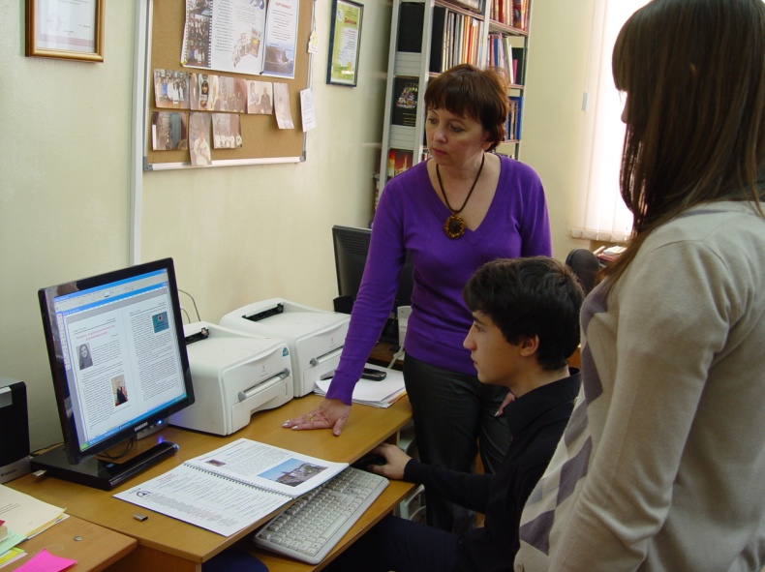
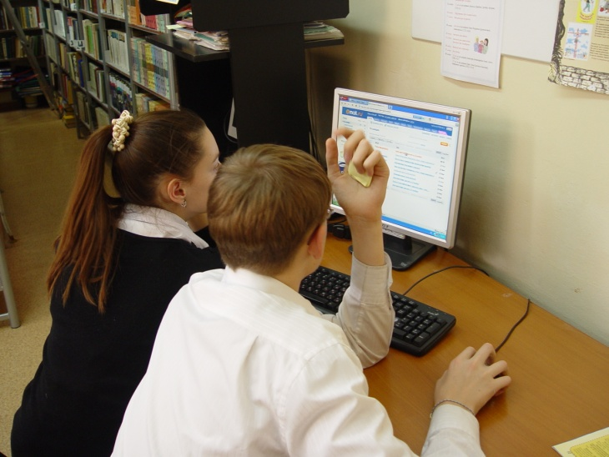
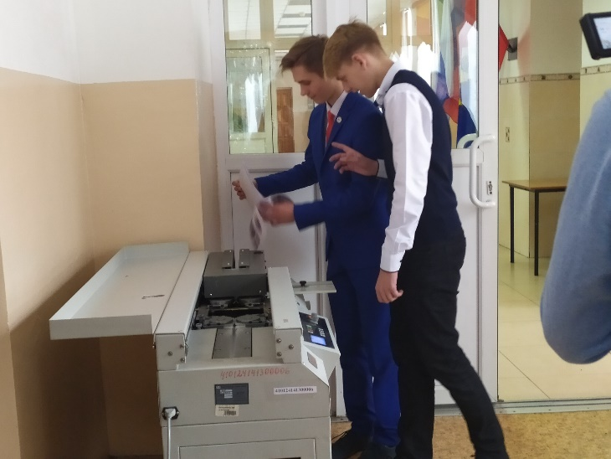
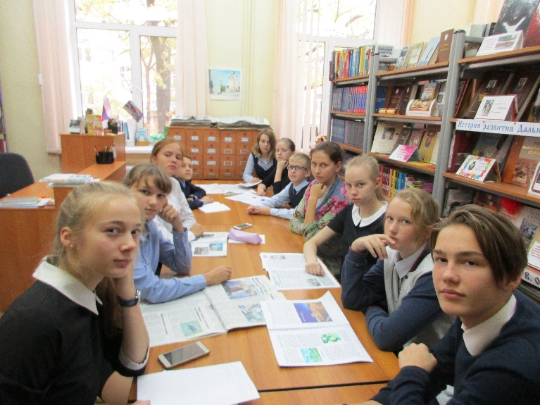
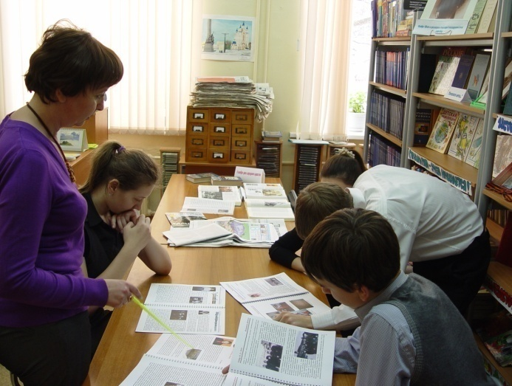
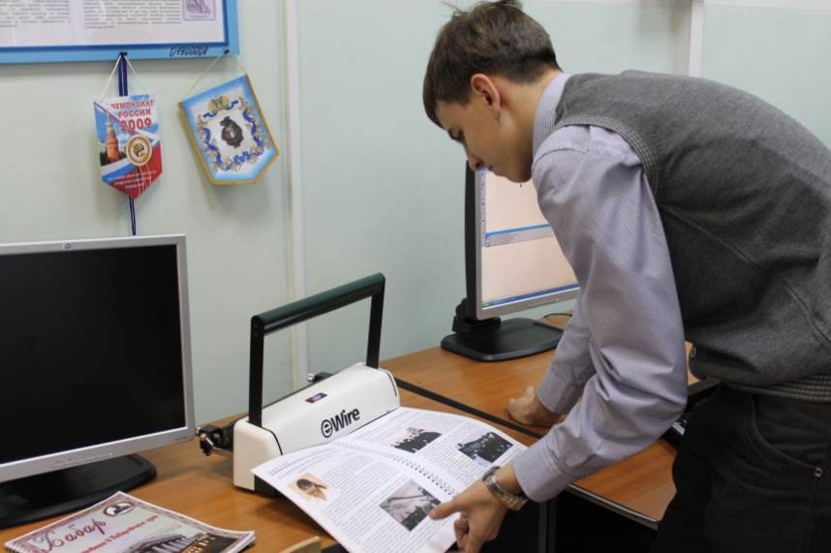

Приложение 2

Выпуски журнала «Хабар»
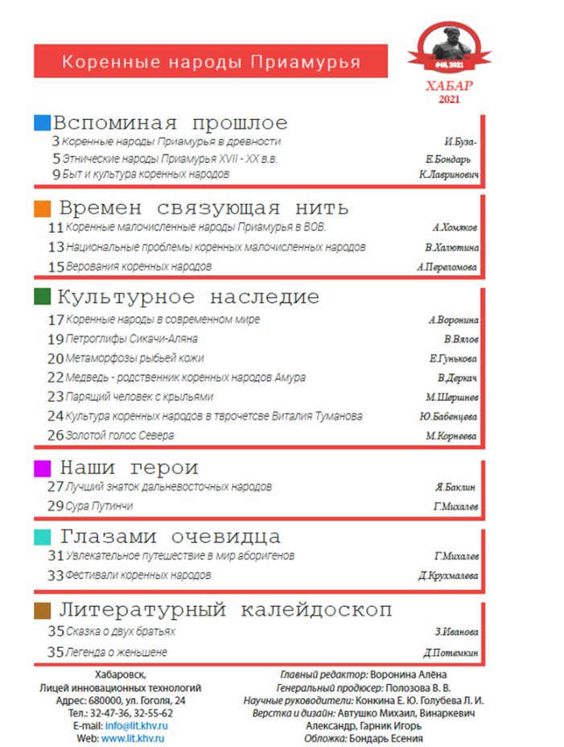
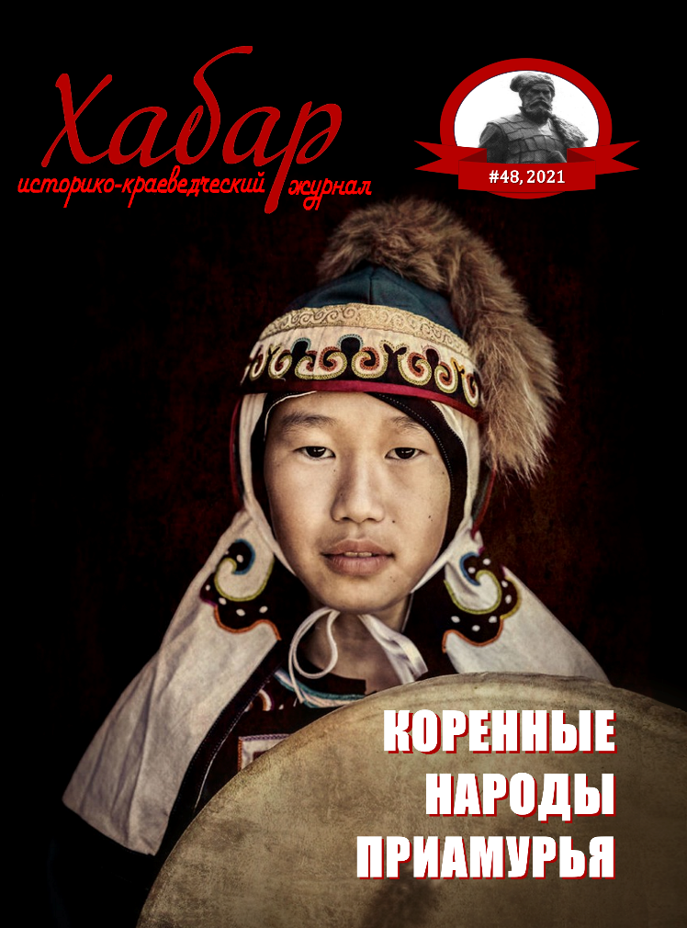

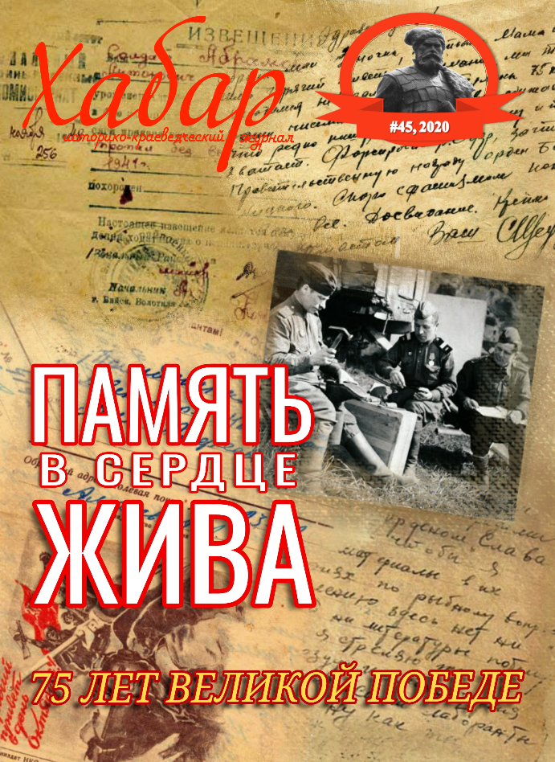
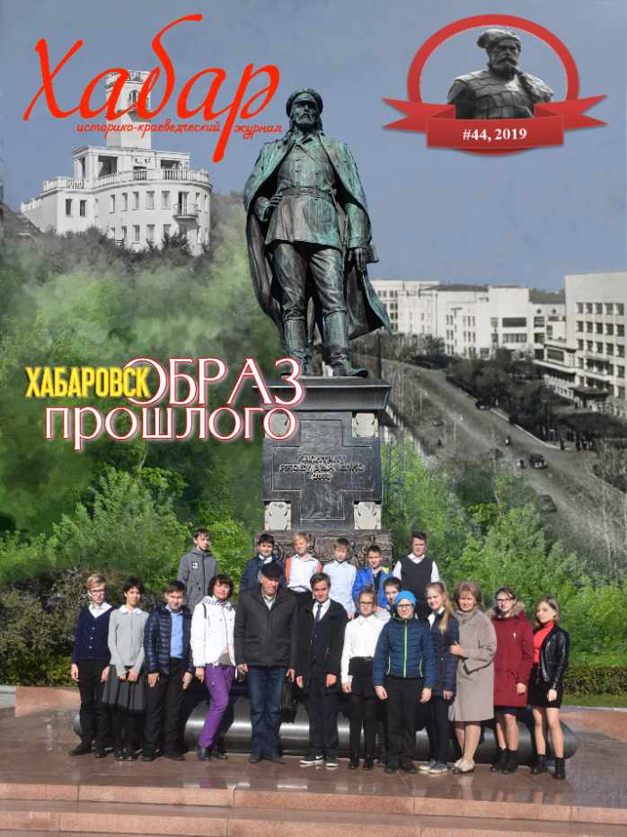

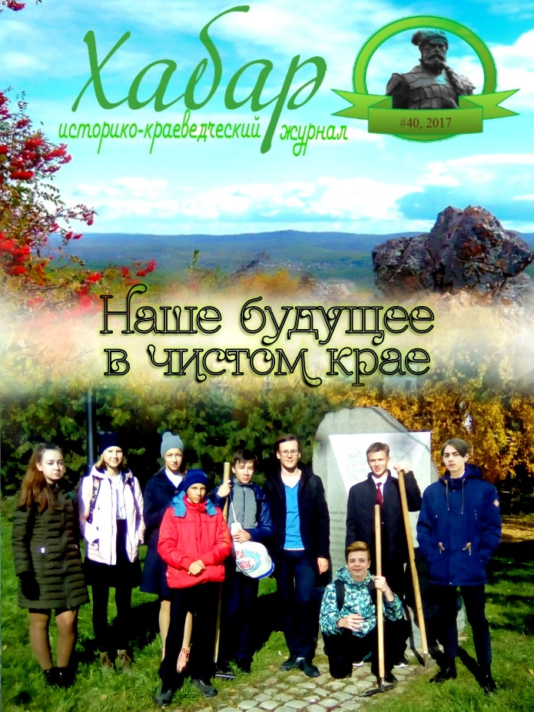

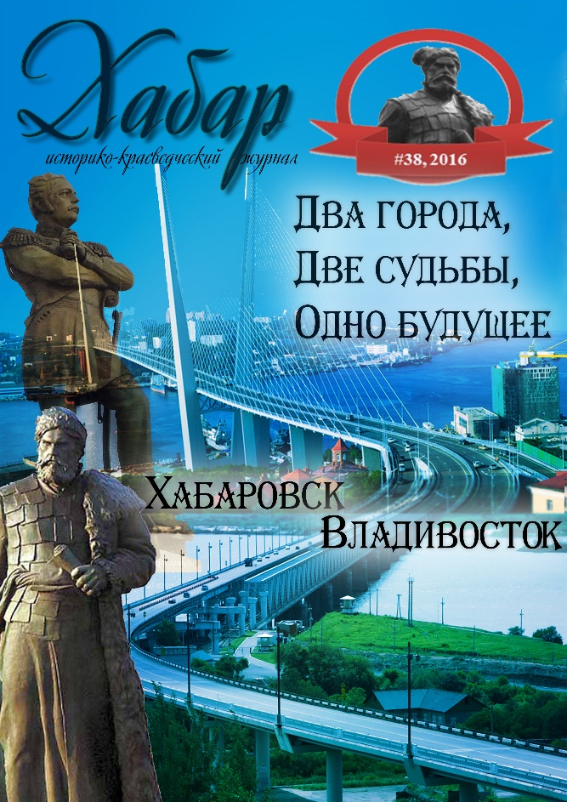

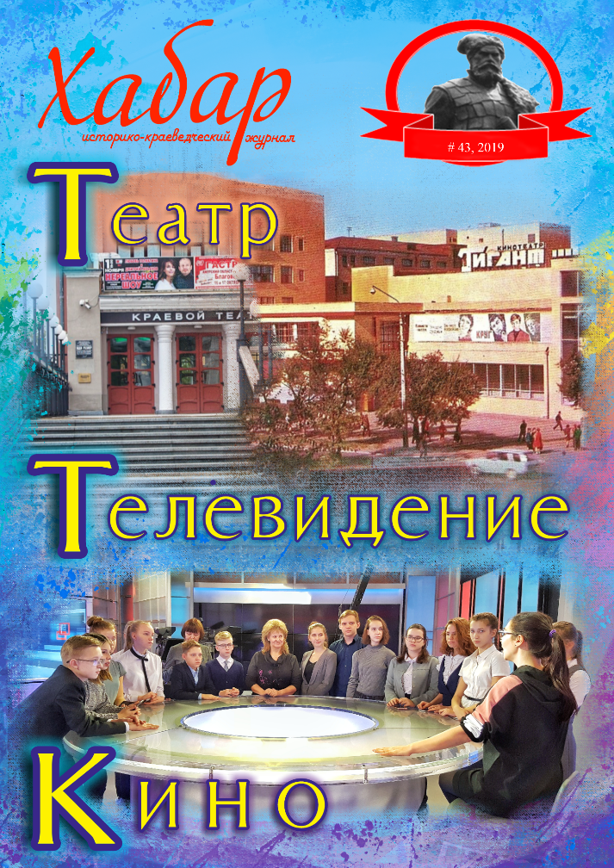

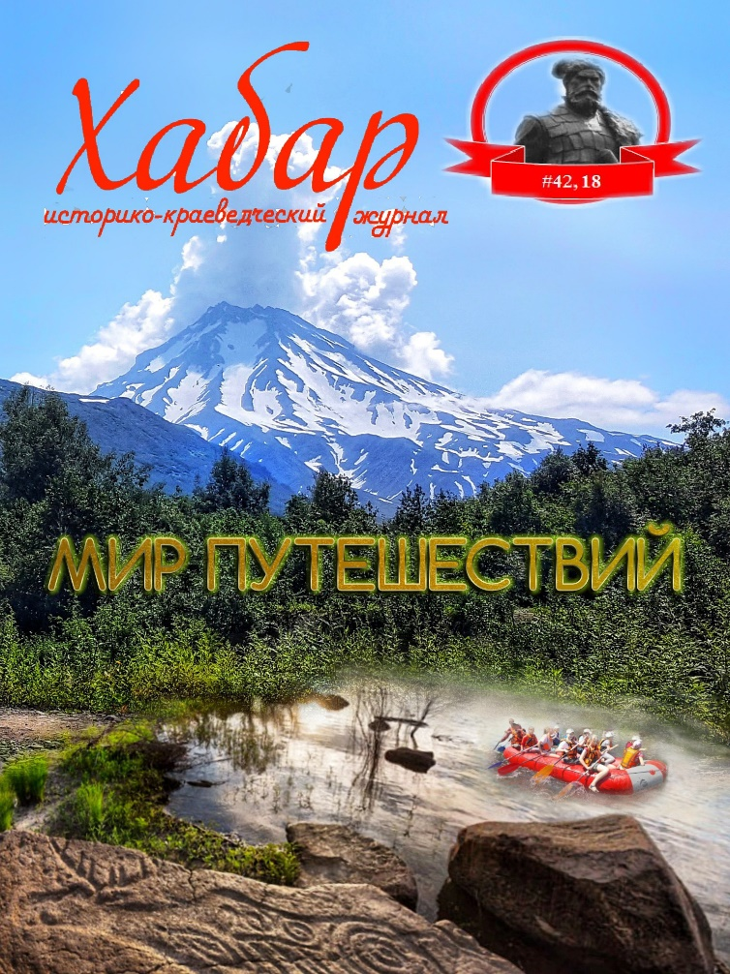

Приложение 3

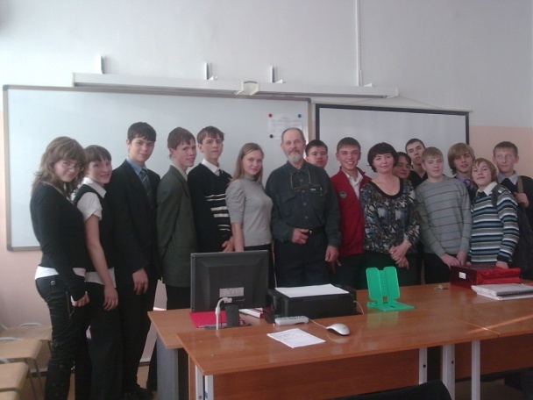
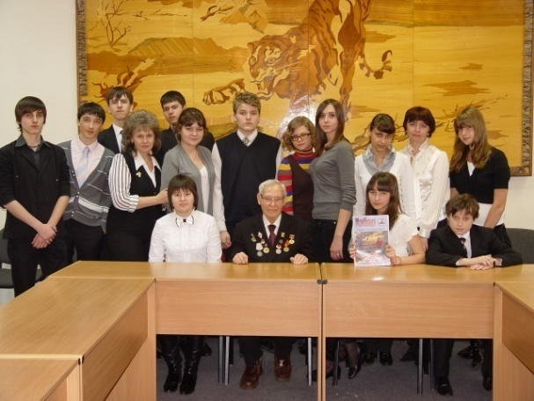

Встреча с Анатолием Иосифовичем Чайка, бывшим узником концлагеря «Бухенвальд»

Встреча с Мурашевым Александром Михайловичем, вице-президентом ДВ НАН

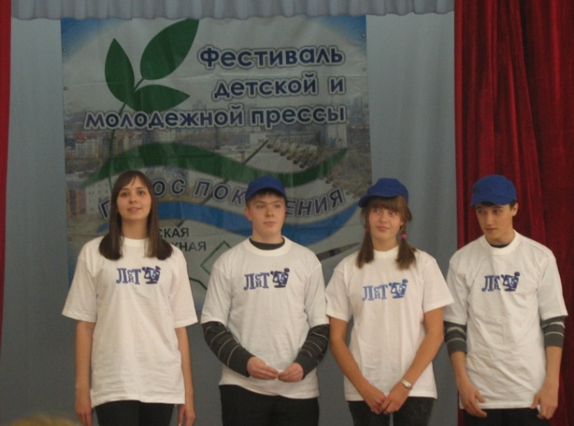

Фестиваль детской и молодежной прессы
Встреча с Мельниковым Андреем Александровичем, зам. главного редактора газеты «Хабаровские вести».

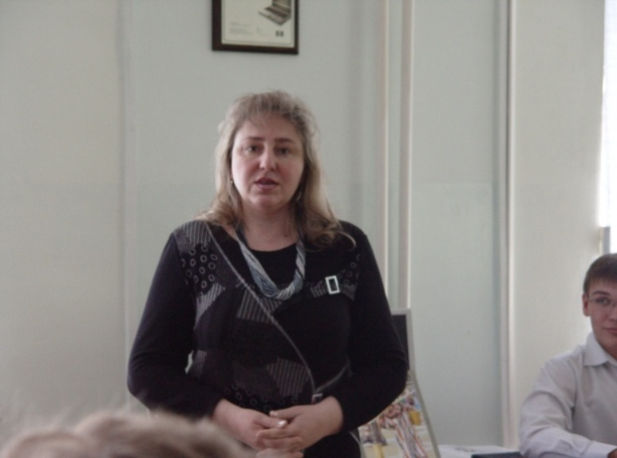
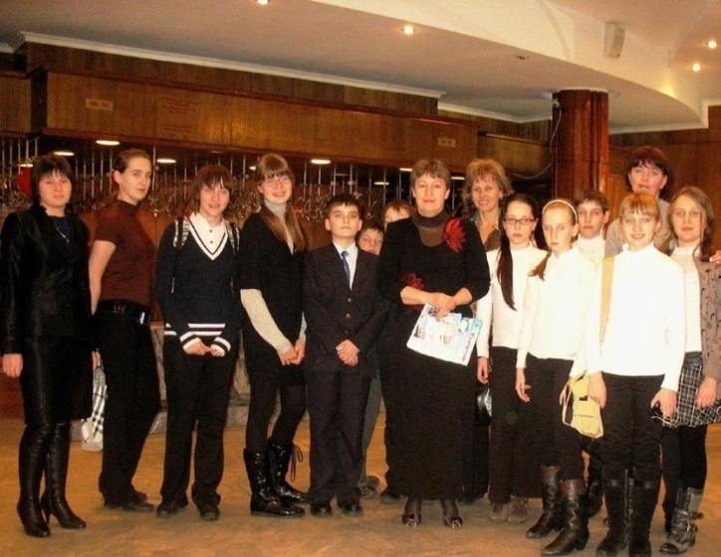

Встреча с Долининой Галиной Вячеславовной, руководителем зрительской службы Хабаровского краевого театра музыкальной комедии.

Встреча с Еременко Инной Рамазановной - доцентом кафедры гистологии ДВГМУ

Приложение 4

Отзывы учителей и обучающихся о работе журнала «Хабар»

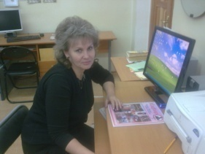
Учитель истории и обществознания Голубева Лидия Ивановна
Журнал играет большое значение в патриотическом и нравственном воспитании обучающихся, которые узнают не только о событиях, происходивших в крае, регионе, но и узнают о героических поступках простых людей в годы войны и в трудовое мирное время. Журналисты напрямую соприкасаются с фактами и событиями, непосредственно
погружаясь в страницы истории. А обучающиеся через журнал узнают много нового и полезного о наших земляках- дальневосточниках, активно используют эти материалы на уроках и во внеклассных мероприятиях.

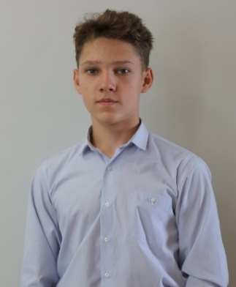
Журналист журнала «Хабар» Лавринович Кирилл 11а класс
Работа в краеведческом журнале «Хабар» научила меня, как правильно работать с людьми, развила мои творческие способности. Имея опыт в журналистике, я смогу общаться с любым человеком на разные темы. Работая с различными людьми, я понял, что объединять их мнения и взгляды довольно сложно. Я научился правильно задавать вопросы людям. Чтобы получать правильные и нужные для меня ответы. А посещая мероприятия и экскурсии я узнал больше о своем родном городе и крае. О том как не потеряться в огромном разнообразии событий вас научит работа в нашем журнале!

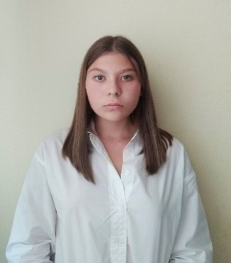
Журналистка журнала «Хабар» Бондарь Есения 11б кл.
Работа в журнале «Хабар» научила меня многому. Теперь я умею находить информацию и объединять ее в тексты, легко находить контакт с любым человеком. Когда я только пришла в «Хабар», я не могла выбрать будущую профессию, но став журналистом в этом журнале, я поняла, что мне нравится писать статьи, искать информацию, общаться с разными людьми и в будущем я хочу
стать журналистом или корреспондентом.

Верстальщик журнала «Хабар» Винаркевич Александр 11б кл.
Благодаря журналу, я приобрел навыки работы с профессиональным программным обеспечением для верстки журнала. В «Хабаре всегда кипит жизнь! В нашей редакции работать не только интересно, но и познавательно. Работа в журнале «Хабар» позволяет развивать потенциал и дает мотивацию для дальнейшего прогрессирования.

